Kneipp-Gesundheitsvisite April 2021
Aus Sebastian Kneipps Leben:
Ein Robin Hood der Gesundheit
Musterstadt e.V.

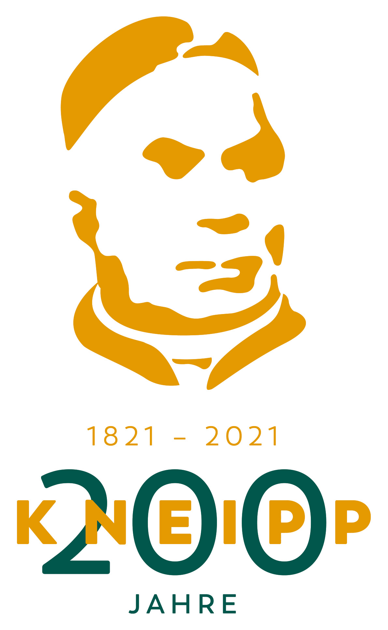

Kneipp-Bund e.V.
Adolf-Scholz-Allee 6-8
86825 Bad Wörishofen
Tel. 08247.30 02-102
Fax 08247.30 02-199
info@kneippbund.de

Foto: Grebmer

Harald Klofat
Redaktion Kneipp-Verlag

„Von den Reichen nahm er und den Armen gab er“ – Dieser Satz aus der Legende um Robin Hood könnte auch auf Sebastian Kneipp zutreffen. Die Großzügigkeit Kneipps war sprichwörtlich. Die Tantiemen aus dem Verkauf seiner Bücher und die Honorare seiner Vorträge verwendete er für den Bau der Kureinrichtungen Sebastianeum, Kneippianum und der Kinderheilstätte in Wörishofen. Etliche Millionen, nach heutiger Kaufkraft, flossen in diese Stiftungen. Das Sebastianeum an der Kurpromenade in Wörishofen war Kneipps erste Stiftung. Es eröffnete 1891. Im Erdgeschoss des Gebäudes befand sich das Sprechzimmer von Pfarrer Kneipp, in dem er täglich ab 8 Uhr früh seine Patienten empfing. Innerhalb von nur zehn Monaten im Jahr 1891 kamen über 14.000 Hilfesuchende. Wohlhabende Bürger und noble Adelige waren darunter, ebenso wie ganz einfache Frauen und Männer aus bescheidenen Verhältnissen. Mit allen sprach Kneipp über deren Krankheiten und über ihre persönlichen Umstände. Viele dieser Konsultationen sind aus Krankenakten und Berichten der Beteiligten überliefert.

So kam eines Tages eine prächtig herausgeputzte und zurechtgemachte Dame in die Sprechstunde und klagte ihr Leid. Kneipp und die anwesenden Ärzte untersuchten sie und der Pfarrer persönlich stellte ein Rezept aus. „Was bin ich denn schuldig“, wollte die Schöne danach wissen. Kneipp taxierte sie von oben bis unten und fragte: „Was sind Sie denn von Beruf?“ Die Frau schlug beschämt die Augen nieder und antwortete zögerlich. „Ich bin nur eine Näherin!“ Kneipp blickte sie mitleidvoll an: „So, eine Näherin sind´s also und dann aufgeputzt wie eine Dreiviertelgräfin. So eine müsste man eigentlich ordentlich zahlen lassen. Aber jetzt will Ihnen mal was sagen“, belehrte sie Kneipp, „wenn Sie eine Näherin sind, dann brauchen´s bei mir nix zu zahlen, aber schaun´s, dass Sie in Zukunft gesund bleiben und halten sich an meine Ratschläge. Sparen´s Ihre wenige Groschen und hängen Sie nicht alles an sich herum! Wenn Sie mir noch einmal so aufgeputzt in meine Sprechstunde kommen, dann kriegen´s von mir kein Rezept mehr.“ Mit diesen Worten entließ er die Patientin.

Ein anderes Mal entgegnete Sebastian Kneipp einer Dame, die ebenfalls gefragt hatte, was sie für die Behandlung schuldig sei: „Was für einen Beruf haben Sie?“ Die gut gekleidete Frau erwiderte: „Ich bin Hofdame.“ Kneipp dachte kurz nach und sagte dann zu ihr: „Wenn Sie Hofdame sind, dann sind Sie auch nichts weiter als ein halber Dienstbote und für Dienstboten kostet´s bei mir nichts.“

Auch Kneipps schlagfertige Antwort nach der Behandlung eines Studenten ist überliefert. Der junge Mann war mit starkem Husten zu ihm in die Sprechstunde gekommen. Kneipp und die ihm assistierenden Ärzte stellten die Diagnose. Als der Patient seine Börse zückte und danach fragte, was die Behandlung kosten solle, stellte Kneipp die obligatorische Frage: „Sie sind von Beruf was?“ Der junge Mann antwortete. „Ich bin Student“. Da ging ein Lächeln über Kneipps Gesicht. Vielleicht erinnerte er sich an seine eigene Studentenzeit, in der das Geld stets knapp war: „Wenn Sie Student sind, dann war die Behandlung kostenlos und ich muss direkt froh sein, wenn Sie mich nicht anpumpen.“ Ganz anders verlief es bei den Patienten aus Hoch- und Geldadel. Kneipp ließ sich seine Ratschläge fürstlich honorieren und die Reichen zahlten bereitwillig. Persönlich bereichert hat sich Kneipp nie. Er lebte bescheiden und einfach. Die Zahlungen der wohlhabenden Patienten ermöglichten aber die kostenlose Behandlung der Armen. Somit war Sebastian Kneipp ein wahrhaftiger „Robin Hood der Gesundheit“. Das Sebastianeum in Bad Wörishofen besteht als modernes Gesundheitsresort bis heute. Im Jahr 1893 übergab Pfarrer Kneipp die Leitung des Hauses an den Orden der Barmherzigen Brüder, die das Sebastianeum seitdem ununterbrochen führen. Kneipps Sprechzimmer kann hier im Originalzustand besichtigt werden.

